需求分析部分参考第五版教材P233的《系统需求分析规格说明书》制定规范：
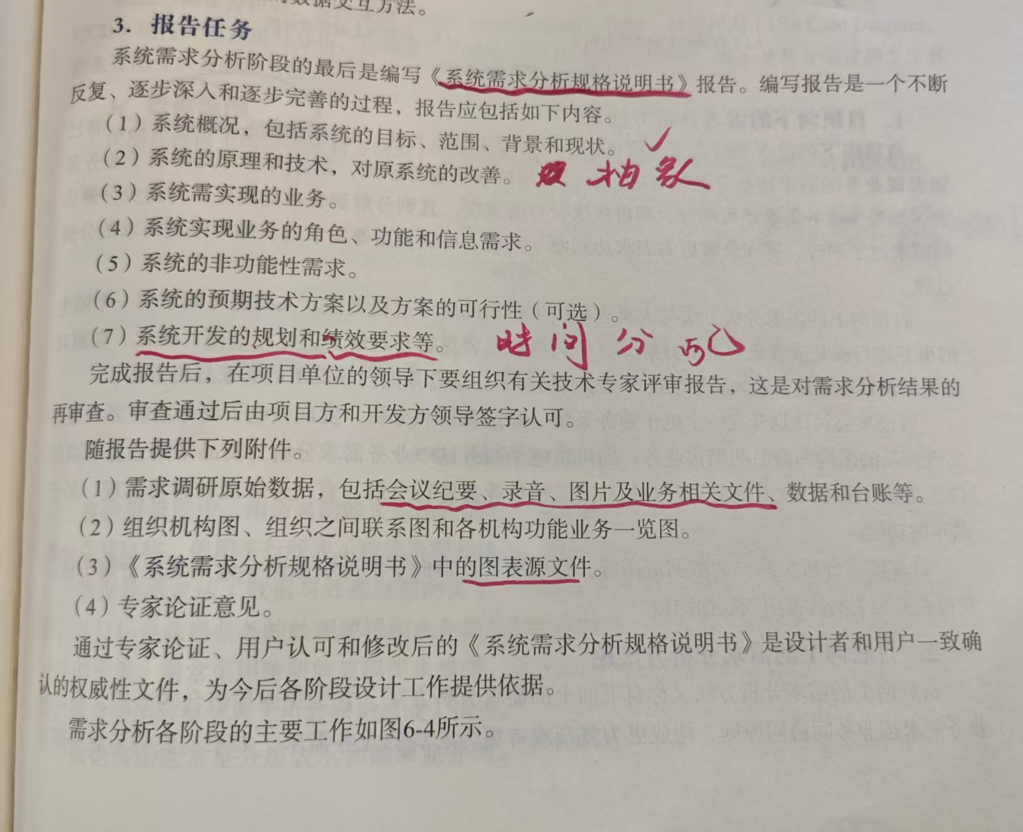

其中大部分内容是全局性质的、整个系统级的，个人认为每条业务线可以且需要单独完成的部分主要在（3）、（4）两个部分。

其中（3）我定义为要做一下2个事情：
1. 说明每个业务线是干什么的；
2.用数据流图分析每个业务线

对（4），结合教材的表达，基本上就是使用用例图对数据进行进一步分析，需要做的事情见下面的例子。

但是还有一个重要的数据字典，按照课本的表达，数据字典是在数据流图和用例图的基础之上建立的，所以逻辑上来说数据字典应该在（3）和（4）之后出现，但是P233的目录里没有定义能放数据字典的位置，所以我认为把（5）分配给数据字典，后面的序号依次后延，突出我们做了数据字典的工作，而且流程清晰（为了以防万一可以在答辩、报告中用一两句话明确指明这种改动的合理性）。

（新的一段，与上文无关）由于我们每个人要独立完成自己的内容的编写，后面再手动合并到《系统需求分析规格说明书》，这个过程大概率会有几次修改的过程，所以大家一定要保留好draw.io的文件，便于后期的整合。
下面的示例有一定的格式，可以尽量保持一致，其中正文为宋体小四，两级标题分别为黑体三号、黑体小三。此外这里的标题只是便于每个业务线分清楚不同部分，后面整合的时候不会保留，所以不用过多留意。
正文行首缩进两个字符，行距不用管，最后统一调整。
图、表需要给标题！宋体小四。
对图，居中放图下方，标题下方再空一行：
图
图 3-2 分布式光伏业务数据流图
（空行）
对表，居中放表上方，标题上方再空一行：
（空行）
表 4-3 能源管理员角色信息需求表
表
此外，数据字典的部分还是不太明确，因为在课本中，给的定义是一般包含5个部分（数据项、数据流、数据结构、数据存储和处理过程），但是在任务书中对数据字典的注解实际上只有数据项这一个东西：
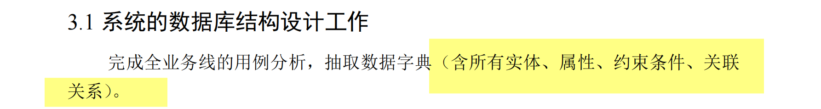
所以我们要对数据字典做到什么程度依旧是有点不好说，尤其是除了数据项和数据结构可以理解，其他3个东西书里连个示例都不给，太抽象了，比较不好写。
不过至少数据项是一定要有的，所以我做了一个表格来组织每个数据项，可能稍显冗余，但是能更好的把能说的都说清楚；如果后面放到《系统需求分析规格说明书》里太冗长，就以正文后附录的形式，整理在文档末尾。
本文末尾附对数据项表格的说明。

系统业务
告警运维业务用于对企业能源系统运行过程中产生的各类异常事件进行统一接收、记录、判断、分级、通知及工单处理。通过对配电网、光伏系统、综合能耗计量设备上传的异常数据进行分析，系统可自动生成告警信息，并按规则触发告警推送、工单派发及后续处理流程。此业务模块旨在提升异常发现效率、缩短故障处理周期、提高设备运行安全性与能源系统稳定性。
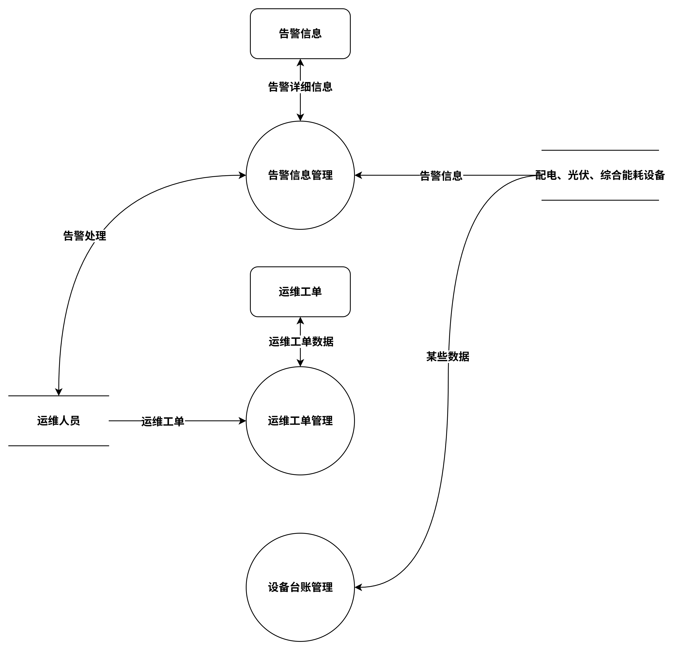
图 x-x 告警运维业务数据流图
（空行）
告警业务的数据处理流程通过数据流图进行了整体抽象，展示了外部实体、处理过程与数据存储之间的交互关系...........

系统实现业务的角色、功能和信息需求
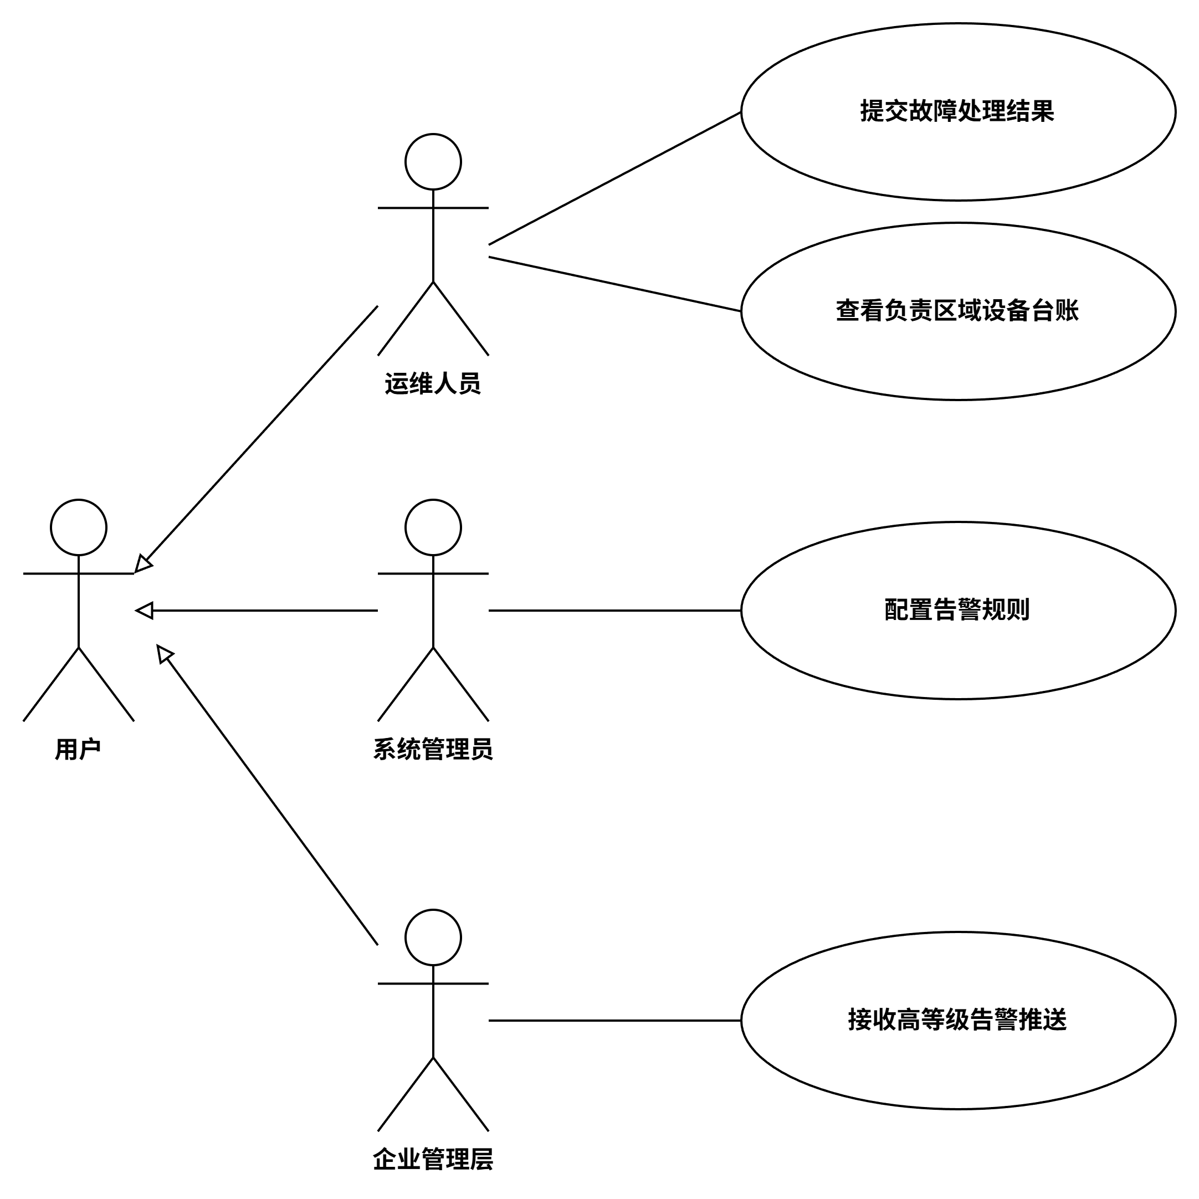
图 x-x 告警运维用例图
（空行）
以用例图的形式明确告警运维业务中涉及的角色及其可执行的操作。告警业务主要包含“运维人员”和“管理员”两个角色，其中运维人员承担告警处理、工单查看与状态更新的日常操作；管理员则负责维护告警规则、等级配置与派单策略......
信息需求方面，用例需要的输入信息有xxxx，处理过程所需的信息包括xxxxx，输出信息是xxxxx

数据字典
数据项 * N
（空行）
表 x-x device_id(设备编号)数据项表
数据项名： | device_id | 别名： | 设备编号
数据类型： | NVARCHAR(20)
取值约束： | 格式：TTXXXXX， TT 为两位设备类型代码，XXXXX 为五位数字流水号。  示例： TR00004、PV01300、E-02007
含义说明： | 设备编号采用“[设备类型代码][五位流水序号]”格式统一编码，其中设备类型代码由 PV（光伏设备）/ EM（能耗计量设备）/ TR（变压器） 三类构成，序号为 00001–99999 的递增数字，用于在全系统中唯一标识每一台设备。
与其他数据项的关系： | 设备编号作为设备台账表的主键，被各业务数据表（光伏监测、能耗计量、变压器运行等）作为外键引用，用于统一关联设备基础信息，实现监测数据、告警记录和大屏展示等功能的数据绑定与一致性。

* 对数据项表格的说明

数据项名： | device_id | 别名： | 设备编号
数据类型： | NVARCHAR(20)
取值约束： | 格式：TTXXXXX， TT 为两位设备类型代码，XXXXX 为五位数字流水号。  示例： TR00004、PV01300、E-02007
含义说明： | 设备编号采用“[设备类型代码][五位流水序号]”格式统一编码，其中设备类型代码由 PV（光伏设备）/ EM（能耗计量设备）/ TR（变压器） 三类构成，序号为 00001–99999 的递增数字，用于在全系统中唯一标识每一台设备。
与其他数据项的关系： | 设备编号作为设备台账表的主键，被各业务数据表（光伏监测、能耗计量、变压器运行等）作为外键引用，用于统一关联设备基础信息，实现监测数据、告警记录和大屏展示等功能的数据绑定与一致性。

- 当前表格直接复制粘贴自Excel中的表格，居中后大小较为合适竖版word文档中展示（每页恰好可以展示两个）。
- 为了保持统一，每行的行距可以保持当前状态，至少不用缩小，预留的行距应该够，实在不够用的自行手动加高；
- 内容的字体和当前保持一致即可，英文Times New Roman,中文宋体，字号暂时用11号。
- 数据类型这类内容统一大写!

